Opis wersji aplikacji

Spis treści

1. Wstęp 2

2. Zakres dokumentu 2

3. Informacje o wersji/edycji aplikacji 2

4. Charakterystyka komponentów/pakietów 2

5. Lista pakietów aplikacji 2

6. Diagram instalacji UML aplikacji 2

7. Zmiany od poprzedniej wersji 2

8. Konfiguracja środowiska przed instalacją 2

9. Instrukcja instalacji 2

10. Problemy i nieusunięte błędy 2

11. Pakiety 2

11.1 Pakiet <nazwa_pakietu> 2

11.2 Lista plików 2

11.3 Instrukcja kompilacji 2

12. Specyfikacja unit testów 2

12.1 Lista wykonanych test case’ów 2

12.2 Raport o błędach 2

# 1. Wstęp

Dokument powstaje wraz z powstaniem nowej wersji systemu jego celem jest kontrola kolejnych wersji systemu. Służy do kontroli obsługi błędów, obsługi żądania zmian w systemie, przeglądu i kontroli pracy systemu.

# 2. Zakres dokumentu

Niniejszy dokument przedstawia informacje na temat wersji lub edycji aplikacji, charakterystykę komponentów i listę pakietów aplikacji. Dodatkowo zawiera diagramy UML dla instalacji oprogramowania.

W dokumencie zostało przedstawiona instrukcja konfiguracji środowiska przed instalacją oprogramowania, instrukcja instalacji, problemy oraz znane błędy.

W końcowych dwóch dwóch rozdziałach przedstawiono pakiety oraz instrukcję kompilacji oraz specyfikację unit testów.

# 3. Informacje o wersji/edycji aplikacji

Aplikacja psiHotel ver. 2.0 zawiera wszystkie funkcjonalności wskazane przez klienta. W aplikacji istnieją funkcjonalności dla wszystkich czynności, podanych przez klienta (logowanie, przyjazd psa do hotelu, wyjazd psa z hotelu, planowanie wizyty, odwołanie wizyty. Obecnie najsłabszą stroną systemu jest dodawanie nowych informacji o psie którego nie ma w bazie. Podczas dodawania zdarzają się zawieszenia systemu związane z obsługą błędów pojawiających się w formularzu wypełnianego przez użytkownika.

# 4. Charakterystyka komponentów/pakietów

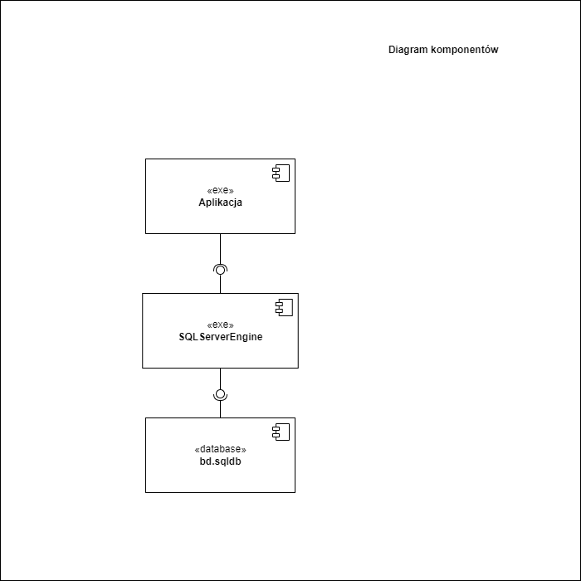

Aplikacja jest to plik wykonywalny (.exe) z tworzona aplikacją. SQL ServerEngine jest to serwer sql na którym postawimy bazę danych, a bd.sqldb to baza danych do aplikacji.

# 5. Diagram pakietów aplikacji

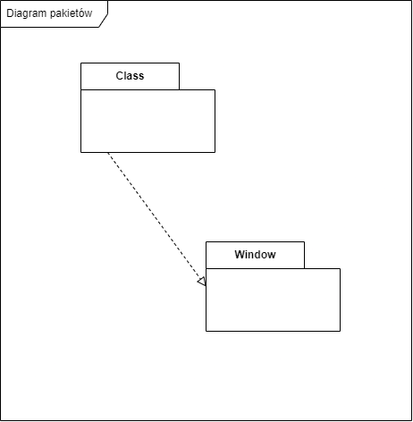

# 6. Diagram instalacji UML aplikacji

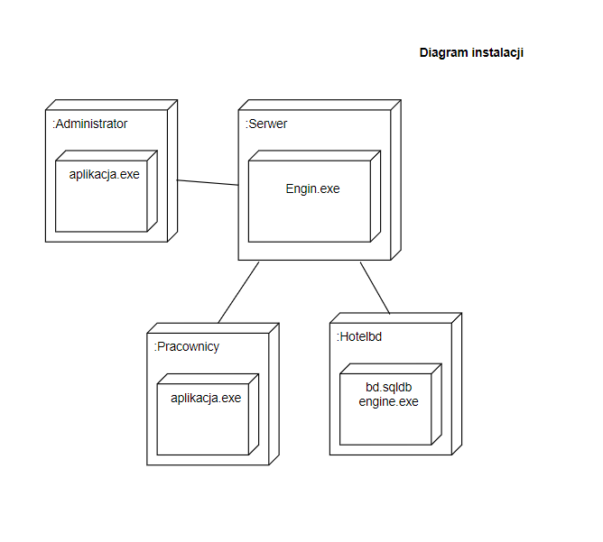

# 7. Zmiany od poprzedniej wersji

Od poprzedniej wersji zostały naprawione wszystkie błędy zgłoszone do poprzedniej wersji. Poprawiono proces logowania, naprawiono dodawanie wizyt.

# 8. Konfiguracja środowiska przed instalacją

Brak

# 9. Instrukcja instalacji

Na komputerach należy zainstalować silnik bazy danych. Na serwerze zainstalować silnik i zgrać bazę danych. Jeśli nie ma sieci komputerowej pomiędzy komputerami w firmie należy ją utworzyć. Na komputerach pracowników zainstalować oprogramowanie i sprawdzić czy aplikacja poprawnie łączy się z bazą danych na serwerze.

# 10. Problemy i nie usunięte błędy

Brak

# 11. Pakiety

## 11.1 Pakiet <nazwa_pakietu>

Pakiet<Class>

Pakiet<Window>

## 11.2 Lista plików

ClassDailyActive.cs

ClassDataBase.cs

ClassDogs.cs

ClassOwners.cs

ClassVisits.cs

MainWindow.xaml

WindowDailyActive.xaml

WindowDailyActiveAdd.xaml

WindowDogAdd.xaml

WindowDogList.xaml

WindowMenu.xaml

WindowVisits.xaml

WindowVisitsAdd.xaml

## 11.3 Instrukcja kompilacji

Pliki należy skompilować za pomocą narzędzia Visual Studio 2022. W tym celu należy zainstalować środowisko Visual Studio 2022 wraz z komponentami do C#. Następnie otworzyć plik HotelDlaPsow.sln . Na górym pasku programu należy kliknąć zielony trójkąt.



# 12. Specyfikacja unit testów

## 12.1 Lista wykonanych test case’ów

Unit testy:

ClassTest.cs

Testcase’y:

Formularz testu PsiHotel - Blokada konta.docx

Formularz testu PsiHotel - Komunikat o błędzie i logowanie po błędzie.docx

Formularz testu PsiHotel - Poprawne Logowanie.docx

Formularz testu PsiHotel - dodawanie wizyty.docx

Formularz testu PsiHotel - edycja wizyty.docx

Formularz testu PsiHotel - usuwanie wizyty.docx

## 12.2 Raport o błędach

Baza błędów: Baza błędów PsiHotel.xlsx